**安装openwebmail**

openwebmail提供了可视化的邮件管理系统，它运行在Apache环境下。

1、安装必备软件

|  |
| --- |
| [root@localhost ~]# **yum install –y perl-TextIconv perl-CGI perl-CPAN perl-suidper perl-YAML** |

2、在官网（<http://openwebmail.org/openwebmail/download/release/>）下载openwebmail，解压

|  |
| --- |
| [root@localhost ~]# **tar –xvf openwebmail-2-53.tar** |

3、解压后得到两个目录“cgi-bin”和“data”，而且这两个目录下都会包含一个“openwebmail”目录。其中cgi-bin是要执行的程序，而data是数据部分。因此在后面我们要改的地方都集中在cgi-bin目录下的openwebmail

1）将cgi-bin下的openwebmail移动到网页cgi默认目录下

|  |
| --- |
| [root@localhost ~]# **mv cgi-bin/openwebmail /var/www/cgi-bin/** |

2）将data复制到“/var/www”

|  |
| --- |
| [root@localhost ~]# **cp –r data/ /var/www/** |

3）将data下的openwebmail移动到”/var/www/html/“

|  |
| --- |
| [root@localhost ~]# **mv data/openwebmail /var/www/html/** |

4、修改cgi-bin下的openwebmail权限

|  |
| --- |
| [root@localhost ~]# **chmod –R 777 /var/www/cgi-bin/openwebmail/** |

5、修改suidperl的权限

|  |
| --- |
| [root@localhost ~]# **chmod 4555 /usr/bin/suidperl** |

6、修改配置文件openwebmail.conf，改变参数ow_cgidir、ow_htmldir，它们一个是网页默认目录，一个是数据默认目录

|  |
| --- |
| [root@localhost openwebmail]# **gedit etc/openwebmail.conf**  domainnames auto  auth_module auth_unix.pl  mailspooldir /var/mail  **ow_cgidir /var/www/cgi-bin/openwebmail //网页程序路径**  ow_cgiurl /cgi-bin/openwebmail  **ow_htmldir /var/www/data/openwebmail //网页数据路径**  ow_htmlurl /openwebmail  logfile /var/log/openwebmail.log |

7、修改身份认证文件，这个文件需要从defaults目录拷贝，然后修改两个参数“passwdfile_enctypted“和”passwdmkdb“

|  |
| --- |
| [root@localhost openwebmail]# **cp etc/defaults/auth_unix.conf etc/**  [root@localhost openwebmail]# **gedit etc/auth_unix.conf**  **passwdfile_encrypted /etc/shadow**  **passwdmkdb none** |

8、修改dbm文件，首先从defaults目录下拷贝，然后改变参数“dbmopen_ext“和”dbmopen_haslock“

|  |
| --- |
| [root@localhost openwebmail]# **cp etc/defaults/dbm.conf etc/**  **dbm_ext .pag**  **dbmopen_ext none**  **dbmopen_haslock no** |

9、初始化openwebmail服务

|  |
| --- |
| [root@localhost openwebmail]# **./openwebmail-tool.pl --init**  creating db /var/www/cgi-bin/openwebmail/etc/maps/b2g ...done.  ...done.  Welcome to the OpenWebMail!  **Send the site report?(Y/n) yes //这里必须输入yes**  sending report...  Thank you. |

10、重启Apache

|  |
| --- |
| [root@localhost openwebmail]# **service httpd restart**  停止 httpd： [确定]  正在启动 httpd：httpd: Could not reliably determine the server's fully qualified domain name, using localhost.localdomain for ServerName  [确定] |

11、在浏览器输入“127.0.0.1/cgi-bin/openwebmail/openwebmail.pl“,可以看到下面的登录窗口

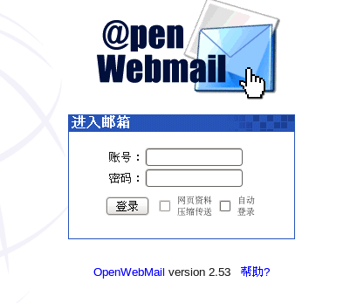

12、在登录窗口输入一个已经存在的用户名和密码，由于是第一次登录，我们需要做一些设置

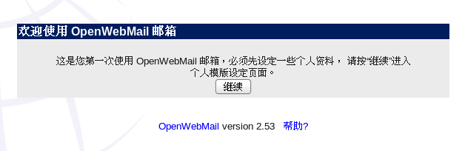

13、设置个人模板

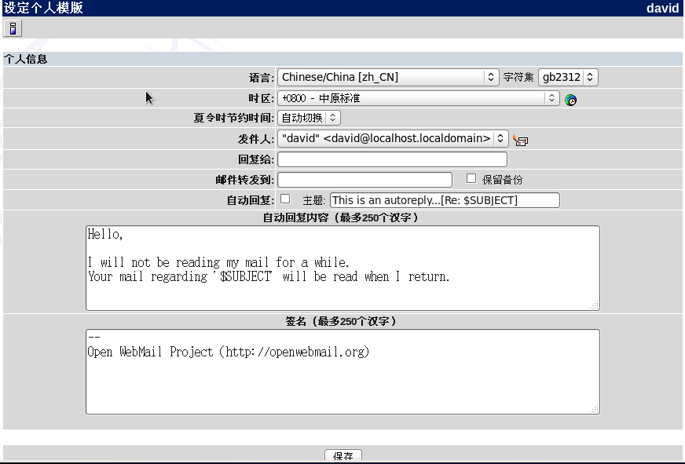

Copyright@david zhytwj2018@163.com